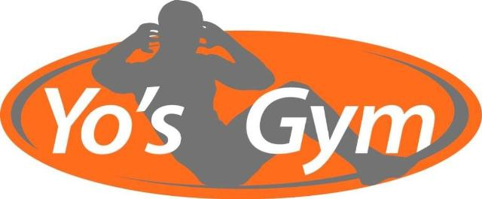
Yesssssssss, ik kan het bijna niet geloven

Nou pffff, het duizelt me in mijn hoofd. We mogen gewoon weer open, gewoon weer helemaal open als ik Rutte mag geloven. Inge en ik appte elkaar op hetzelfde moment met Huh, mogen we nu echt weer alles? Gisteren hoorden we dat groepslessen nog niet zouden mogen en vandaag opeens wel. De winkels moeten om 17.00 uur sluiten en wij mogen openblijven? Buiten mag je maar met 4 personen, hoe zit dat dan met buitensporten? Er is nog wel het een en ander onduidelijk. Vol spanning wachten we op de bijgewerkte site van de rijksoverheid.
Maar lieve mensen, we mogen dus weer open, we gaan weer lekker sporten. Heerlijk, eindelijk. Ken je dat duiveltje op je schouder die zich soms met je leven bemoeit? Nou die zit te hele tijd te zeggen dat het echt niet waar is dat we weer gewoon alle lessen mogen geven. Wat een irritant ding is dat zeg.
Omdat we moeten blijven reserveren wordt SuperSaas weer aangepast. Daar gaat nogal wat tijd inzitten en dus hebben we besloten om maandag de lessen te gaan hervatten. Een aantal lessen kunnen we morgen ook nog niet gaan geven omdat we veel materiaal uitgeleend hebben.
Het geleende materiaal willen we morgen graag weer terug hebben. Dit kan tussen 10.00 en 12.00 uur teruggebracht worden. Als we alles terug hebben kunnen we maandag weer helemaal los. We weten dat jullie net als wij staan te popelen maar het lukt ons gewoonweg niet om morgen om 9.00 uur al het materiaal terug te hebben en SuperSaas klaar te hebben. Tussen de persconferentie en de eerste les morgenochtend zitten 14 uur en dan moet er ook nog geslapen worden. Voor ons echt te kort tijd om alles geregeld te hebben. En het is echt voor iedereen beter als ik vannacht gewoon mijn uurtjes slaap krijg.
Hoe gaat het eruit zien vanaf maandag. Nou wij staan je met een big smile welkom te heten hahahaha.
De QR code scannen blijft van kracht, de mondkapjes zijn verplicht totdat je op je sportplekje bent en de 1.5 meter blijft gehandhaafd. We gebruiken de kleedkamers dus nog steeds niet. Het virus waart nog rond en we moeten voorzichtig blijven. De ventilatie gaat dus ook weer volop aan.
De lessen blijven 45 minuten omdat we 1.5 meter afstand blijven houden en de QR code moeten scannen. Zorg er dus voor dat je je telefoon/gele boekje bij je hebt.
Dan nog even over SuperSaas. Ik benadruk nog even dat het reserveren van je les verplicht is en voorlopig blijft. Zorg er ook voor dat je je tijdig uitschrijft voor een les als je niet kunt komen. Voor de lockdown gebeurde het echt te vaak dat er minder mensen kwamen dan ingeschreven. Dat is niet aardig voor je medesporter die op de wachtlijst staat en niet handig voor mij. Mocht er een besmetting in een les zijn dan mail ik alle mensen die ingeschreven staan voor een les.
Omdat we nog niet van het virus af zijn en dit virus erg besmettelijk is kan het voorkomen dat mijn collega’s of ik in quarantaine moeten of zelf besmet raken. In dat geval kan het dus voorkomen dat er lessen gaan vervallen. Hou SuperSaas goed in de gaten. Wat er niet instaat wordt dus niet gegeven.
Nou, ik geloof dat ik alles wel weer met je heb besproken. Ik ga gauw mijn lessen voorbereiden, leren en uitwerkten.
Tot volgende week. Wat heerlijk om te schrijven zeg.
Heb een gezond weekend en tot volgende week.
Sportieve groet,
Yolanda van Bindsbergen

